附件1：

湖南科技大学2024年“文化传承创新与建设中华民族现代文明”
湖南省研究生暑期学校部分专家简介
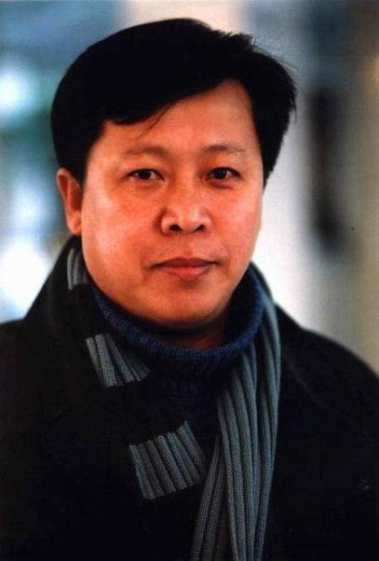
张福贵
吉林大学哲学社会科学资深教授，中国文化研究所所长，教育部长江学者特聘教授、“万人计划”领军人才、国家级教学名师。曾任国务院学位委员会中文学科评议组召集人，现为教育部中文专业类教学指导委员会主任委员、国家教材委员会专家委员、教育部新文科工作组成员、中国世界华文文学学会会长、中国文学批评研究会副会长等。从事鲁迅研究、20世纪中国文学与文化研究，发表论文360多篇，出版专著译著16部、教材4部。获教育部人文社科优秀成果一等奖，入选国家哲学社会科学成果文库，论著被译成日英韩俄文在国外出版发表。主持国家社科基金重大项目2项。

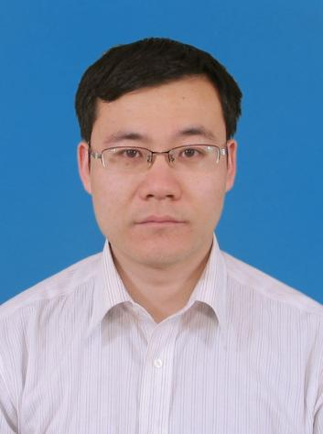
袁伟
教育部语言文字应用研究所语言政策与规范标准研究中心主任，《语言文字应用》编辑部负责人，中国社科院大学教授，研究员，博士生导师。参与修订《国家通用语言文字法》，参与起草《国家语言文字事业改革发展中长期规划纲要（2012-2020年）》《国家语言文字事业“十三五”发展规划》《国家语言文字事业“十四五”发展规划》。起草多篇咨政报告获得中央领导批示，在《中国语文》《语言文字应用》发表论文40余篇。先后主持或参加国家社科基金重大、重点项目，国家语委科研规划重大项目等十余项。获得国家级教学成果一等奖、全国教育科学研究优秀成果二等奖等。
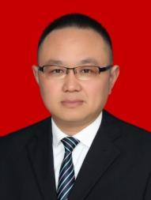
刘中望
湘潭大学党委委员、副校长，文学与新闻学院教授，博士生导师。全国马列文论研究会副会长，省比较文学与世界文学学会会长，中国高等教育学会高教管理分会常务理事，全国宣传思想文化青年英才，宝钢优秀教师，省优秀青年社科专家。主持完成国家社科基金项目2项，目前主持国家文化英才项目1项。出版专著2部，发表论文70多篇，其中CSSCI源刊论文37篇，被人大复印资料全文转载10篇。获国家级教学成果二等奖1项，省部级优秀成果一等奖1项、二等奖5项，省文学艺术成果奖1项。

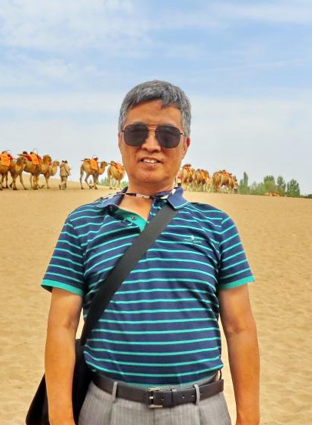
康保成
中山大学教授，博士生导师。教育部重点研究基地中山大学中国非物质文化遗产研究中心主任，中国傩戏研究会副会长，中国戏曲学会常务理事，《中国韵文学会》《新文学》编委。2007、2008年先后应邀赴日本名古屋大学、日本国立历史民俗博物馆访问研究。在《中国社会科学》《文学评论》《文学遗产》等期刊发表系列论文多篇，主持教育部重点研究基地重大项目、国家社科基金重点项目多项。获教育部人文社会科学优秀成果奖二等奖，广东省政府人文社会科学优秀成果奖一等奖，全国非物质文化遗产保护先进个人等奖项和称号。
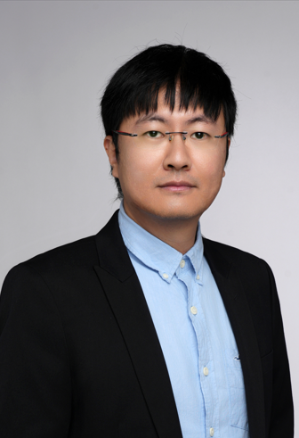
洪炜
中山大学中国语言文学系教授，博士生导师。广东省“千百十人才培养工程”校级培养对象，英国剑桥大学东亚系访问学者。在《外语教学与研究》《世界汉语教学》《语言教学与研究》等重要刊物发表论文30余篇。出版《汉语近义词研究与教学》《汉语近义词学习手册（高级）》等专著和教材。主持国家社科基金、教育部人文社科基金、教育部语合中心国际中文教育研究重点课题、国家语委科研规划项目等多项国家和省部级课题。

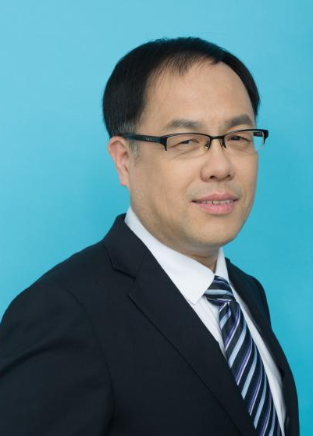
耿元骊
河南大学历史文化学院教授、博士生导师。河南省高层次人才，河南省特聘教授，河南省优秀教师。中国唐史学会副会长，中国宋史研究会，中国武则天研究会理事。国家社会科学基金重大项目“古代中国乡村治理与社会秩序研究”首席专家，河南省高等学校哲学社会科学创新团队首席专家，曾获辽宁省政府哲学社会科学成果奖一等奖，河南省哲学社会科学成果奖一等奖。在商务印书馆等出版社出版专著3部，在《中国社会科学》《中国史研究》《新华文摘》等学术刊物发表（转载）学术论文20余篇。
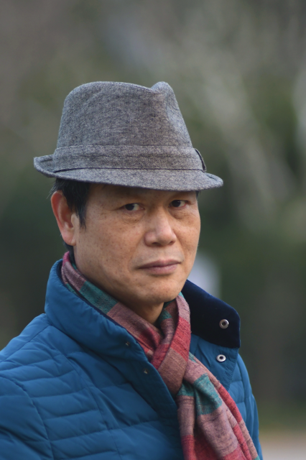
张伟然
复旦大学中国历史地理研究所教授，博士生导师。教育部长江学者特聘教授，中国地理学会历史地理专业委员会主任，西泠印社社员。主持完成国家及省部级科研项目10余项。著有《湖南历史文化地理研究》《湖北历史文化地理研究》《中古文学的地理意象》《女性与亲情文化：基于湘东南“讨鼓旗”的研究》等学术专著，在《地理学报》《中国语文》《中国史研究》《文学遗产》《文物》《世界宗教研究》等期刊发表论文百余篇。曾获第十三届上海市哲社优秀著作一等奖，第八届高等学校科学研究优秀成果奖（人文社会科学）二等奖。

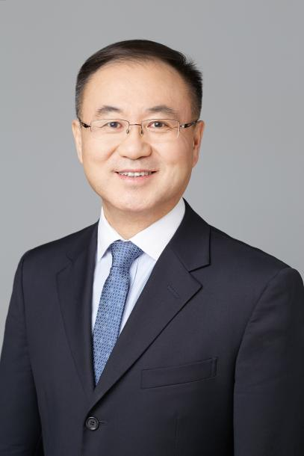
胡正荣
中国社会科学院新闻与传播研究所所长，兼任中国社会科学院大学新闻传播学院院长，教授，博士生导师。历任第六届、第七届国务院学位委员会新闻传播学学科评议组召集人，2013-2017年教育部高等学校新闻传播学类教学指导委员会主任委员，中国传媒大学校长等。主要著作有《现代传播体系创新研究丛书》《中国大百科全书（第三版）•传播学》。人社部“新世纪百千万人才工程”国家级人选，中宣部、中组部文化名家暨“四个一批”人才国际传播人选。获得教育部“全国高校黄大年式教师团队”。
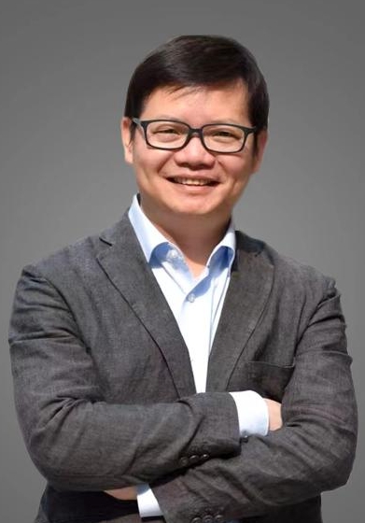
周勇
中国人民大学新闻学院院长，教授，博士生导师。中国高等教育学会新闻学与传播学专业委员会理事长，中国记协常务理事，教育部青年长江学者，教育部“新世纪优秀人才”。主持国家社科基金重大项目、重点项目及教育部人文社会科学基地重大项目等多个国家和省部级课题。在国内外著名期刊上发表论文数十篇，著有《影像背后：网络语境下的视觉传播》《理解电视：从理论到方法的路径》《广播电视新闻学导论》等著作和教材。主持国家级精品课程多项，曾获国家级精品在线开放课程、国家级教学成果二等奖等。

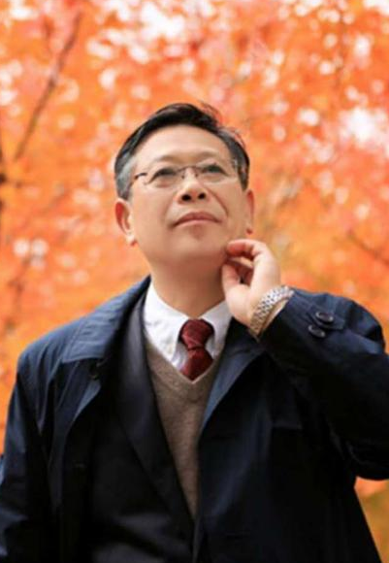
张昆
中央民族大学新闻与传播学院特聘院长、教授，博士生导师，华中科技大学学术委员会副主任。教育部新闻传播学科教学指导委员会副主任委员、中国新闻史学会副会长。入选第二批教育部跨世纪优秀人才培养计划、国家文化名家4个一批人才、第三批国家万人计划哲学社会科学领军人才。主持完成国家社会科学基金重大课题、国家社会科学基金一般项目等20多项。代表性著作有《传播观念的历史考察》《国家形象传播》等。发表论文、研究报告260余篇。曾获国家级教学成果奖、教育部人文社会科学成果奖等多项。
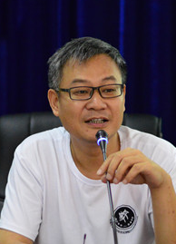
暨爱民
吉首大学人文学院院长，教授，博士生导师。国家民委“中华民族共同体研究基地”（吉首大学）首席专家，享受国务院政府特殊津贴专家，教育部新世纪优秀人才。发表学术论文80余篇，出版著作6部。主持国家社科基金重点项目、一般项目4项，省部级社科重大项目、一般项目10多项。获得教育部第八届高等学校科学研究优秀成果（人文社科）二等奖、湖南省社会科学研究优秀成果二等奖、国家民委社会科学研究成果二等奖、三等奖等多项。

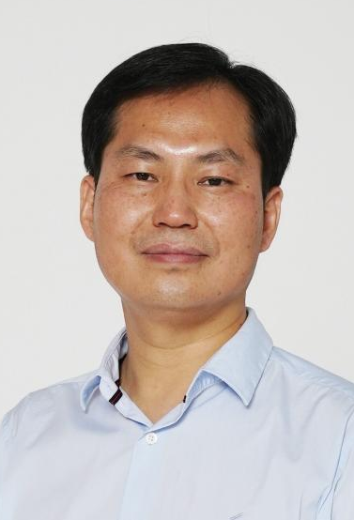
沈湘平
北京师范大学哲学学院教授、博士生导师。北京师范大学全球化与文化发展战略研究院院长，中国人学学会副会长，北京市社科联常委。曾任职于中共中央办公厅。主持国家社科基金重大项目、教育部重点研究基地重大项目、北京市社科重大项目和教育部霍英东青年教师基金项目等课题。出版专著《唯一的历史科学——马克思学说的自我规定》《哲学导论》《理性与秩序》《全球化与现代性》等，在《中国社会科学》《哲学研究》《马克思主义研究》等发表论文200余篇。

